ПАСПОРТ СПЕЦИАЛИСТА

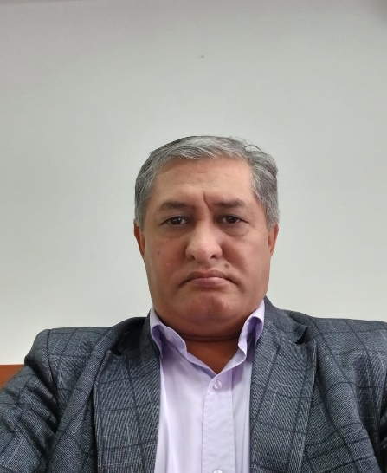 | - Фамилия Сетвалдиев  - Имя Дилшод  - Отчество _______ Тухтасинович  - Пол Муж.  - Дата рождения 01.07.1975 г.  - Место рождения г.Бишкек.  - Национальность кыргыз  - Гражданство Кыргызская Республика
Образование
- Название ВУЗа Кыргызский аграрный университет им. К.И. Скрябина
Год окончания ВУЗа 2008г
Место работы
- Государство Кыргызская Республика
2. Организация Кыргызский национальный аграрный университет им. К.И. Скрябина
3. Должность проректор по административно-хозяйственной работе.
Наличие ученой степени
- Степень (К) -
- Степень (Д) -
Наличие ученых званий
- Ученое звание (доцент/снс) -
- Ученое звание (профессор) -
_
Наличие академических званий
- Звание - Академия -
- Звание - _ Академия -

- Количество публикаций .
Научные труды
Основные: шифр научной специальности -

